【樂遊金廈自由行】福建武夷山雙文化遺產七日
（無購物、無自費）
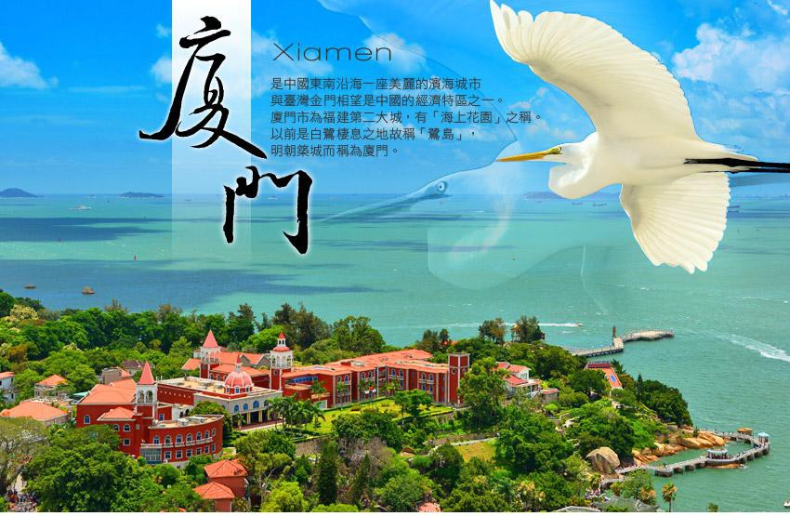
出團日期：每週日出發
航班參考
以下為本行程預定的航班時間，實際航班以團體確認的航班編號與飛行時間為準。
日期 | 航空公司 | 航班編號 | 起飛機場 | 抵達機場 | 出發時間 | 抵達時間
去程 | 華信航空 | AE761 | 台中RMQ | 金門KNH | 07:20 | 08:25
回程 | 華信航空 | AE768 | 金門KNH | 台中RMQ | 15:15 | 16:15
去程 | 立榮航空 | B7-8955 | 台中RMQ | 金門KNH | 08:00 | 09:05
回程 | 立榮航空 | B7-8962 | 金門KNH | 台中RMQ | 16:00 | 17:00

第 1 天 | 台灣廈門－武夷山
今早機場報到辦理登機手續後搭乘豪華客機，遨翔天際，空中鳥瞰臺灣海峽，飛往金門尚義機場，抵達戰役國家公園【金門】。抵達後前往水頭碼頭乘豪華客輪前往廈門碼頭。
搭高鐵前往【武夷山】，位於福建省武夷山市南郊，武夷山脈北段東南麓總面積999.75平方公里，是中國著名的風景旅遊區和避暑勝地。武夷山通常指位於福建省武夷山市西南15千米的小武夷山，稱福建第一名山，屬典型的丹霞地貌，是首批國家級重點風景名勝區之一。抵達後享用晚餐，隨後入住酒店。
住 宿 | 武夷山佰翔花園酒店或同級
 餐 食 | 早餐: X | 午餐:廈門風味50 | 晚餐: 閩北風味50

第 2 天 | 武夷山【天遊峰(雲窩、茶洞、仙浴潭)、九曲溪竹筏、武夷宮、仿宋古街】
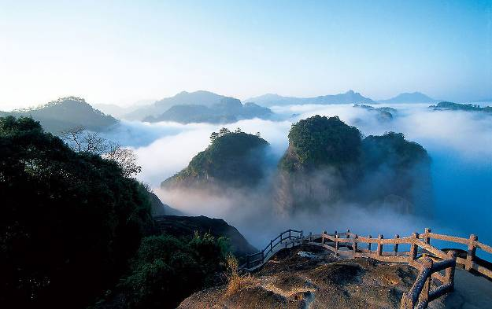
早餐後前往遊覽【天遊峰】為武夷第一勝地，該峰東接仙遊岩，南續清隱岩，西連仙掌峰，壁立萬仞高聳於群峰 之上。只見群峰出沒於雲端，宛如置身於蓬萊仙境，有時還可看到奇妙的“佛光”。雲開霧散之後，憑欄四望，武夷山水盡收眼底。峰頂有胡麻澗，澗水如白練千尋從峰頂直瀉而下，被稱作“雪花泉”，為山中一大奇觀。著名旅行家徐霞客評點說“其不臨溪而能盡九曲之勝，此峰故第一也”。
【雲窩】是武夷山最美的地方之一。它位於五曲和六曲的北岸接筍峰和仙掌峰之間，依山臨水，奇峰林立。每當晨昏，這裏常有雲霧飄繞，故名。此外觀雲的最佳時間在春末秋初的早晨和傍晚。磊落的岩巒之下，隱藏著許多洞穴，冬春時節常有縷縷煙雲從洞中逸出，在峰石間卷舒。【茶洞】是一個奇異的幽谷洞天，洞天深處隱藏著罕見的井穀奇觀；飛瀑傾注在清隱岩右邊峽谷之中，在谷底匯成一潭，這潭即是【仙浴潭】，相傳是神仙洗浴的地方。
【九曲溪】發源於武夷山自然保護區黃崗山南麓，全長62.8公里，進入風景區的一段河流除受河流自然彎曲的作用之外，還受多組岩層斷裂方向控制，形成深切河曲，使9.5公里長的 河流，直線距離僅5公里，曲率達1.9。經星村入武夷山，折為九曲，到武夷宮前匯於崇溪，盤繞山 中約7.5公里，水繞山行，自有風情。九曲溪從西向東，蜿蜒自如，山繞水轉，水貫山行，溪水晶瑩，可謂曲曲含異趣，灣灣藏佳景。景物恬靜幽深，色彩淡雅，每曲自成異境，淺的成灘，深的成潭﹔遊覽九曲山水，乘竹筏從星村順流而下，或從武夷宮溯流而上，半天時間，可覽盡山光水色，意趣無窮。(小費RMB20/人自理)參觀【武夷宮】位於九曲溪的終點晴川，又名會仙觀，是歷代帝王祭祀武夷神君的地方，也是宋代全國六大名觀之一。【仿宋古街】，位於武夷山景區大王峰下武夷宮，全長300米，取南北向，集茶文化、酒文化、旅遊文化於一體。具有濃厚的宋代江南建築風格。
住 宿 | 武夷山佰翔花園酒店或同級
餐 食 | 早餐: 酒店內早餐 | 午餐: 文公宴50 | 晚餐: 酒店風味50

第 3 天 | 武夷山【大紅袍景區、虎嘯岩、一線天】－廈門
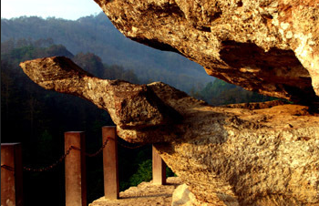
早餐後，【大紅袍景區】位於武夷山風景區的中心部位，景區著名大峽谷 "九龍窠"內。這是一條受東西向斷裂構造控制發育的深長谷地，谷地深切，兩側長條狀單面山高聳、石骨嶙峋的九座危峰，分南北對峙駢列、獨特的節理發育，使峰脊高低起伏，有如九條巨龍欲騰又伏。九龍窠兩則懸崖峭壁上，常年不斷有岩泉滴落，涓涓細流匯成澗流，洞水流到九龍亭前山谷，澗床落差大，形成泉瀑，瀑下深潭稱為九龍潭，三者結合構成奇景，蔚為壯觀。
前往參觀【虎嘯岩】位於二曲溪的南面，海拔510米，該岩四壁聳峙，形似伏虎，中有巨洞，山風穿過會發出呼嘯之聲，故而得名。虎嘯岩陡峭淩空，又泉石兼具，是武夷山屈指可數的佳境之一。從九曲溪二曲溪南的“境台”旁，過石橋，穿田壟，翻小嶺，就可抵達虎嘯岩下。岩壁鐫有“虎溪靈洞”四個大字，這裏附近有著名的“虎嘯八景”，分別為白蓮渡、集雲關、坡仙帶、普門兜、法雨懸河、語兒泉、不浪舟、賓曦洞，其中語兒泉有如小兒牙牙學語，泉水甘冽，馳名遠近。
遊覽號稱中國第一狹長的【一線天】風景區。位於武夷山群峰南端的二曲溪，該處有一座巨岩，宛若城廓，名甫靈岩，岩石傾斜而出，覆蓋著三個毗鄰的山洞，右邊是伏羲洞，中間為風洞，左為靈岩洞，其頂有裂隙100餘丈，寬不及1米。探身伏羲洞中，仰觀崖頂裂隙，可見天光一線的奇景。後撘動車前往廈門。
住 宿 | 廈門靈玲大酒店或同級
餐 食 | 早餐:酒店內早餐 | 午餐: 茶宴50RMB | 晚餐: 閩南風味50

第4天 | 廈門－華安二宜樓【二宜樓、東陽樓、南陽樓】－廈門
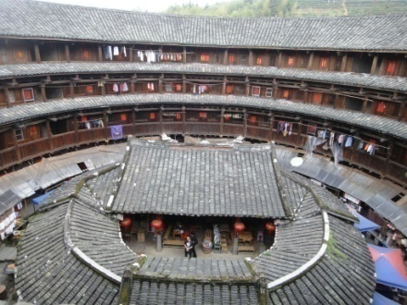
早餐後，前往【華安土樓群】參觀遊覽。【二宜樓】建於清乾隆五年（1740年），為“鄉飲大賓”蔣氏十四世蔣士熊所建，占地面積9300平方米，坐東南朝西北，外環高4層、通高16米，外牆厚達2.53米，外徑73.4米。整座樓為雙環圓形土樓，分成16單元，共有房間213間。二宜樓文化內涵豐富，樓內共存有壁畫593平方米、226幅，彩繪99平方米、228幅，木雕349件，楹聯163副，在福建眾多土樓中是獨有的，在中國古民居中亦屬罕見，堪稱民間藝術珍品。其建築平面與空間佈局獨具特色，防衛系統構思獨創，構造處理與眾不同，建築裝飾精巧華麗，堪稱“圓土樓之王”、“神州第一圓樓”，為福建省兩大民系－客家民系、福佬民系之福佬民系地區單元式土樓的代表。1996年11月，二宜樓被國務院公佈為第四批全國重點文物保護單位。真可稱得上是“康乾盛世”中國夯土建築的一大奇跡。
【南陽樓】是雙環圓形生土樓，直徑51米，高三層。設三門，大門面北。從建築平面看，門廳、祖堂及二門巷的中點聯線將圓樓等分為四個單元，主樓每單元七個開間，明間的客廳，次間、梢間為臥室，盡間因梯道需要兩邊都後縮近一米。內環平房除門巷兩邊各有二個小間，將炊事、餐室、食品倉庫安置其間，內環有天井隔開，於兩邊築有簷廊相聯，各自備梯。【東陽樓】前有埕，用鵝卵石鋪成，邊沿用石砌成圍牆，牆內有井，牆外有路，開一小門（目射門）面東，小溪於門前潺潺流過，南邊有南陽樓荷花池的清香徐徐吹來，確是一個好住處。
住 宿 | 廈門靈玲大酒店或同級
餐 食 | 早餐:酒店內早餐 | 午餐:農家風味50RMB | 晚餐: 廈門風味50

第5 天 | 廈門【曾厝垵文創一條街、鼓浪嶼、萬國建築博覽群、龍頭路商業街】
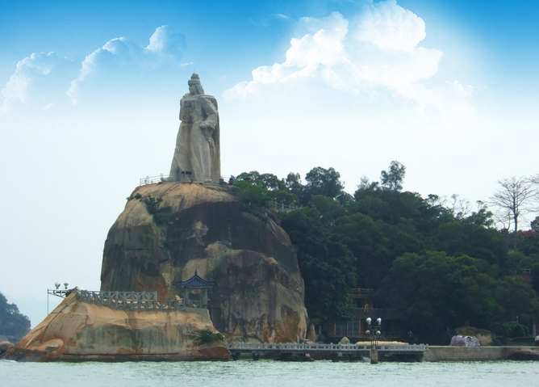
早餐後，前往遊覽廈門最後的小漁村－曾厝垵（類似臺灣墾丁的小漁村）自由閒逛，曾厝，系曾氏家族的聚居地，位於廈門最美的環島路上。歲月的浮華，光陰的變遷，留下的是一塊最美的海，在每一刻每一秒變幻著不同的色彩，也好像這個村子，在城市與現代之間，留下的一份田園，一份幻景……這裏，有眾多味道等你去體驗…
參觀【鼓浪嶼】鼓浪嶼素有《琴島》之稱，小街深巷常有樂音飄蕩，這裏的一樹一木，一花一草，這裏的悠長曲徑，小巷人家，似乎都綴滿了音符與節奏，充滿了濃厚的音樂文化底蘊。【萬國建築博物館】，有十四個國家設立領事館、割據地盤。在鼓浪嶼的建築中，既有這些殖民者們蓋的洋房，有很多歸國華僑從國外歸來帶入的東南亞式樣，也有很多當地人模仿周圍的洋房所建的房屋。天主教堂，一座哥特式教堂，外觀雄偉華麗。鐘樓上高聳的角錐形塔尖，矗立著一個大十字架。美國式別墅，它是20世紀20年代由菲律賓華僑所建，大紅磚，方柱子，以中軸為對稱，展開兩廂建築，中間設有庭院，雅靜幽深，呈現出典型的中西合璧的建築風格。原日本領事館，建於1897年，是英式建築，所不同的是地下有隔潮層，使用西洋雙柱桁架，具有維多利亞時代的某些建築特徵。女牆和廊下採用閩南土陶花瓶裝飾，古樸典雅。在日本領事館一側，是日本員警署及其公寓這座別墅還有一個門樓，其規格往往反映了主人的身份。
其後遊覽【龍頭路商業街】，品嘗美食。鼓浪嶼龍頭路是鼓浪嶼的主要商業街。因應著旅遊的興旺，除了美食之外，龍頭路的兩側還開設了許多工藝品店和字畫店，即有本地產的工藝品如珠繡、漆線雕、彩紮、彩塑、彩瓷等，也有來自全國各地的古玩、玉石、字畫和瓷器等。
住 宿 | 廈門靈玲大酒店或同級
餐 食 | 早餐: 酒店內早餐 | 午餐: 中式風味50 | 晚餐: 中式風味50

第6 天 | 廈門【園博園景區、集美學村、龍舟池、歸來堂、鰲園】
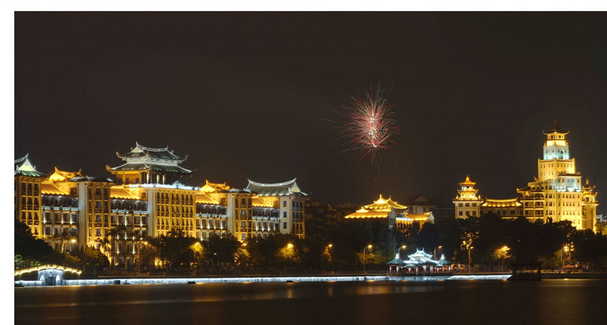
早餐後，前往遊覽【園博園】位於福建省廈門市集美區杏林灣的中洲島，範圍西起杏林北環路、北接杏林路、東至水域、南到集杏海堤，總面積約為6.76平方公里，以水域面積為主占地約3.73平方公里、陸域面積約3.03平方公里，擁有「水上大觀園」的美名，以5個展園島、4個生態景觀島和2個半島組成，園博園的「園博島」、「閩臺園」以及連結兩島的「園博大道」是園博會期間的主展區，「泉之島」、「石文化島」和「教育之島」是副展區，將杏林灣的景色納入園中讓人目不暇給，24個國家和地區的展元特色讓更多民眾知道各地的建築風格和文化特色，是福建廈門著名的生態綠地。
集美學村：這裡是愛國華僑領袖陳嘉庚的故鄉，陳嘉庚先生一生的奉獻，不僅在精神上結出了累累碩果，而且在辦學的實際效應上留下了永久的豐碑，而陳嘉庚先生創建的集美學村，如今已建成了集美大學，並有各級學院組成現代化大學的規模。龍舟池：龍舟池畔，龍脊鳳簷、雕梁畫棟、朱繞翠環，湖心兩座水榭、淩波展翼；龍舟池中，則每逢端陽節，都舉辦相當規模的民俗活動－賽龍舟，到時金鼓齊鳴、南曲悠揚、波光色影、人聲鼎沸，別具一番風情。歸來堂：建於1962年，內有廳堂和十多間廂房。是陳嘉庚先生故居是一座別具風格的單層建築，面積4000平方米，取白石砌牆，綠瓦蓋頂；是具有閩南特色的代表性建築。鼇園位於集美學村東南角海濱，分門廊、集美解放紀念碑和陳嘉庚先生陵墓三個部分。進入園內就是一條長50米的門廊，兩廂牆上鐫刻著40幅古今歷史人物的青石浮雕，立體化連環雕像，許多人物千姿百態，形象生動。且能雕出喜、怒、衰、樂的 各種表情，漫捲的紅旗，薄如紙片，高舉的干戈，細如筆箸，巧奪天工，人間奇跡。
住 宿 | 廈門靈玲大酒店或同級
餐 食 | 早餐: 酒店內早餐 | 午餐: 中式風味50 | 晚餐: 中式風味50

第7 天 | 廈門【南普陀、環島路】－臺灣
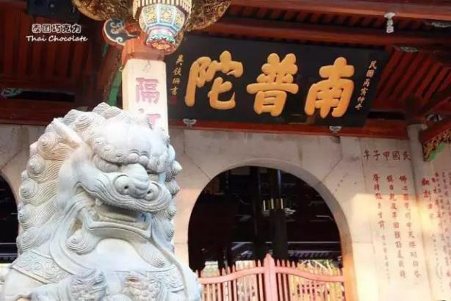
早餐後，【南普陀寺】位於東南五老峰下，面臨碧澄海港，該寺占地面積25.8萬平方米，建築面積2.1270萬平方米。始建於朝末年，稱為泗洲寺，宋治平年間改名為普照寺，明朝初年，寺院荒蕪，直到清朝康熙年間才得到重建。因其供奉觀世音菩薩，與浙江普陀山觀音道場類似，又在普陀山以南而得名“南普陀寺”，為閩南佛教勝地之一。[寺內明萬歷年間血書《妙法蓮華經》和何朝宗名作白瓷觀音等最為名貴。
※進寺採取預約措施，嚴格實行“綠碼＋測溫＋實名登記”制度。當地將有服務人員協助，敬請配合先行註冊微信應用程式，以利加速辦理時間。
【前往下載 App Store（iOS系統） / Google Play（Android系統）】
【環島路】從廈大到前埔的一段海岸，長約9公里，稱為黃金海岸線，是條綠色長廊，是廈門目前綠化率最高的道路。行程至此圓滿結束，返回溫暖的家，祝您旅途愉快！
住 宿 | 溫暖的家
餐 食 | 早餐: 酒店內早餐 | 午餐: 鷺島風味50 | 晚餐: X

出團備註
【費用包含】
- 來回經濟艙團體機票一張、兩地機場稅、燃油附加稅。
- 飯店住宿二人一室6晚。
- 行程中所列景點門票、車資。
- 餐食（6 早 13 正 ，餐標 RMB 50）。
- 依法令規定金額投保履約責任險及意外醫療險。
【費用不含】
- 司機、領隊、導遊小費共NT$2100 / 人
- 行程表上未表明之各項開支，自選建議行程交通及應付費用。
- 純係私人之消費：如行李超重費、飲料酒類、洗衣、電話、電報及私人交通費。
- 個人護照新辦之辦理費用。臺胞證新辦之辦理費用。
★本行程報價已分攤老人票優惠，若有產生，恕不退還，請積極配合出示證件。
【特別說明】
- 12歲以下孩童 不佔床+NT$3500/人；18歲以下 佔床+NT$7500/人。
- 如住宿單人房需補單人房差 NT$5000
- 此行程20人以上出團，人數不足20人須補車資500元/人，人數不足16人無法出團將於出發前七天通知。
- 每位團員訂金NT$5,000元整。（※提醒您：當您繳付訂金即表示旅遊契約產生效力，本公司將依各協力商之要求，為您預付此趟旅程的旅館、餐廳或機票等費用。若您因故取消，本公司將依「國外旅遊定型化契約書」之相關條款或估算已實付的費用，向您收取超支費用或退回剩餘訂金。）
- 團費報價以雙人房（2人一室）為主，歡迎您結伴參加。單人者報名，會酌收全程單人房差額，原則上我們會協助安排同性別團員共用一室或與領隊同房，若能安排兩人一室則免收單人房差額。
- 國際觀光旅館房間以雙人房2張單人床為基準房型，如遇特殊房型需求（大床房型、三人房），請事先提出需求，但無保證一定有此房型；全球飯店幾乎都以統一型式之折疊床為加床，加床後室內空間變小。基於房型與消防理由，最多僅能加一張床，或無法加床，敬請瞭解見諒。如無法接受此安排，建議勿需求三人同住一房；若遇部分飯店無法提供加床服務，則請補單人房差，或與其他團員同房住宿，敬請見諒。
- 為遵守消防法規，12歲以上成人，不可加床三人（含以上）同室。2~12歲小孩皆需佔床。
- 素食者；因各地風俗民情不同，國外的素食習慣大多是可以食用蔥、薑、蒜、蛋、奶等，除華僑開設的中華料理餐廳外，多數僅能以蔬菜、豆腐等食材料理為主；若為飯店內用餐或一般餐廳使用自助餐，亦多數以蔬菜、漬物、水果等佐以白飯或麵食類。故敬告素食貴賓，海外團體素食餐之安排，無法如同在台灣般豐富且多變化，故建議素食貴賓能見諒安排不易或自行準備符合口味及方便攜帶的副食品、點心備用，如餅乾、泡麵..等，以備不時之需。
- 行程順序若因特殊狀況及其他不可抗力之現象，如：天候、交通、航班、船舶影響，而有飯店、景點、餐食順序上之調動，本公司保留變更或調整行程之權利。
- 如因個人因素無法成行，已繳付之團體費用恕無法退還。

